中國文化大學高教深耕B1善盡社會責任計畫成果紀錄表

計畫名稱 | 我的能源我做主
日期地點 | 2025年3月15日 10:00~14:00 艾涅爾電力公司
主題 | 公民電廠工作會議—大同之家售電方案分析
內容  （活動內容簡述/執行成效） | 活動型態：拜訪艾涅爾電力討論泉源里大同之家綠能電廠的可能售電方式  參與人數：6位(艾涅爾公司王翊剴副總經理、曾靖懿管理經理、文化大學陳潁峰教授、文化大學黃瀕儀副教授、新北市智慧綠能社區合作社 吳蘇庭專案經理。會議記錄：經濟四B 黃冠瑀)  討論內容：  1.艾涅爾售電模式了解  - 目前由中美晶入股，資本穩健  - 經手與媒合綠電買賣，也包含綠電憑證  - 接觸到部份綠電買家願意支持公益性質較佳的電廠。  2.本校團隊簡報大同之家與紫東社區公民電廠構想  - 本校團隊說明本校公民電廠歷史以及陽明山能源自主推動狀況，目前希望由大同之家作為先鋒。  - 新北市智慧綠能社區合作社除提出本校建置經驗外，亦提出紫東社區與能源署的公民電廠計畫。  3.暫定方案  - 請文化大學與新北市智慧綠能社區合作社持續針對大同之家之建物合法性、安全性做評估。  - 艾涅爾可媒合香奈兒公司協助評估合作意願。
活動照片  (檔案大小以不超過2M為限) | 活動照片電子檔名稱  (請用英數檔名) | 活動照片內容說明(每張20字內)
 | 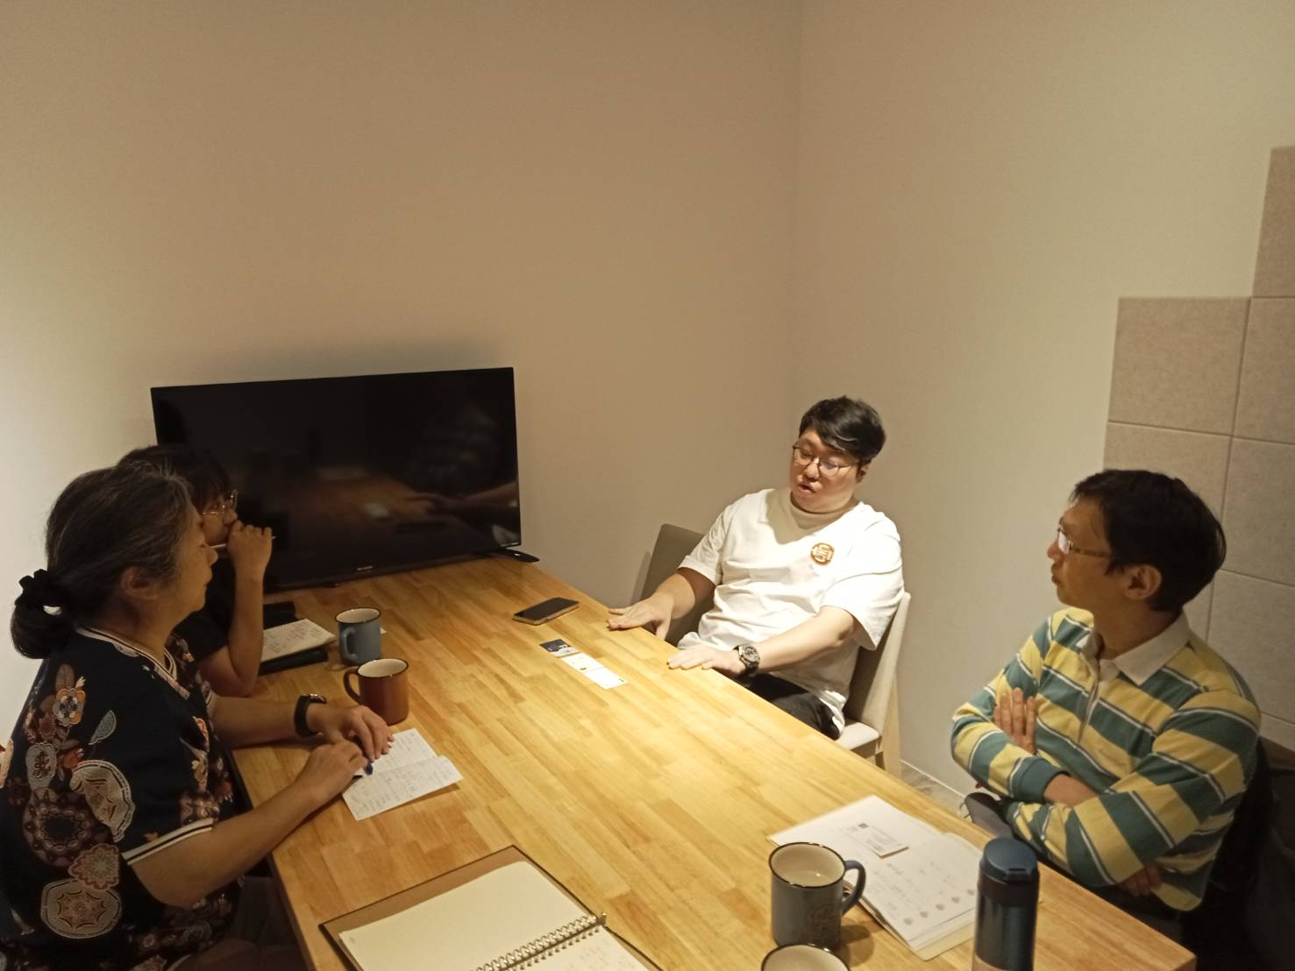 | 會議進行狀況
備註：

